

СОВЕТ ПРИВОЛЖСКОГО МУНИЦИПАЛЬНОГО РАЙОНА

РЕШЕНИЕ

от | « | __28__» | 03 | 2024 |  | № | 9

г. Приволжск

О передаче земельных участков из муниципальной собственности Приволжского муниципального района в муниципальную собственность Плесского городского поселения

Руководствуясь Федеральным законом от 06.10.2003 №131-ФЗ «Об общих принципах организации местного самоуправления в Российской Федерации», Уставом Приволжского муниципального района, в соответствии с Положением о порядке управления и распоряжения муниципальным имуществом Приволжского муниципального района Ивановской области, утвержденным решением Совета Приволжского муниципального района от 22.11.2011 №119, на основании письма администрации Плесского городского поселения от 19.03.2024 №410 о согласовании принятия земельных участков в собственность Плесского городского поселения, Совет Приволжского муниципального района

РЕШИЛ:

1. Передать из муниципальной собственности Приволжского муниципального района в муниципальную собственность Плесского городского поселения земельные участки, указанные в приложении к настоящему решению.
2. Администрации Приволжского муниципального района в порядке, установленном законодательством Российской Федерации, оформить передаточный акт о передаче имущества, указанного в приложении к настоящему решению.
3. Настоящее решение подлежит опубликованию в информационном бюллетене «Вестник Совета и администрации Приволжского муниципального района» и на официальном сайте Приволжского муниципального района.
4. Настоящее решение вступает в силу с момента его принятия.
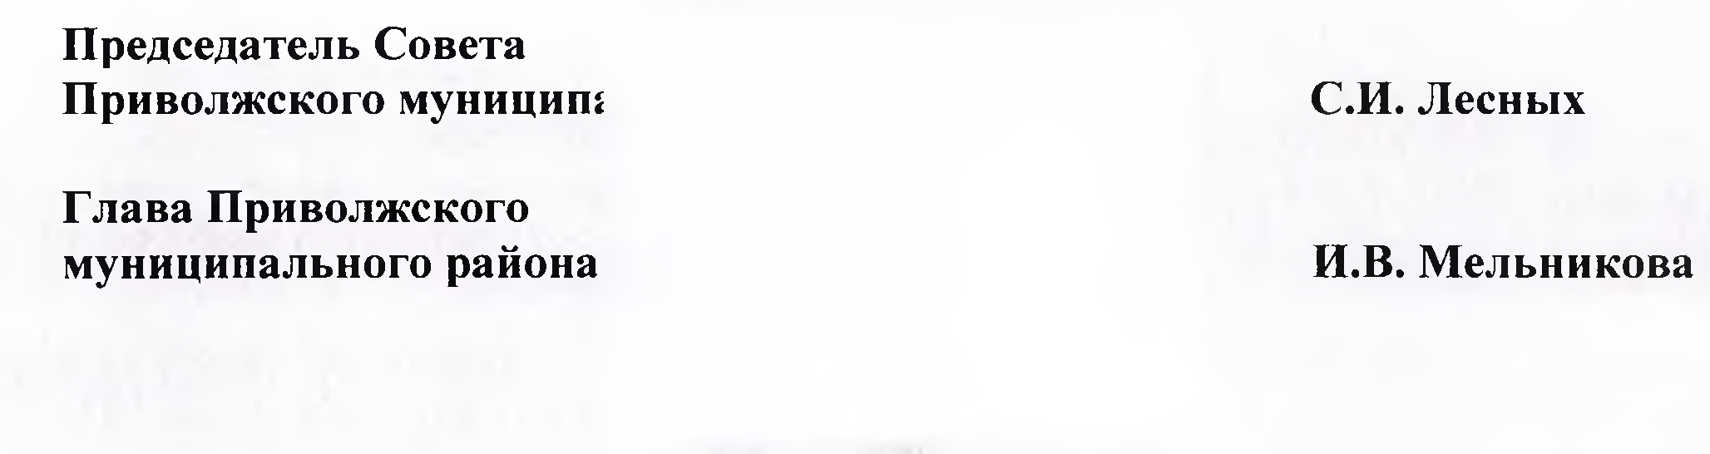

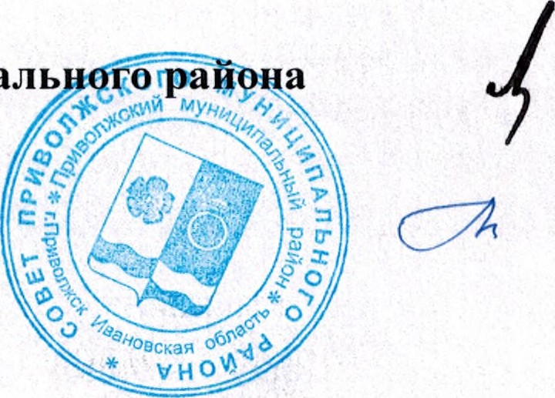

Приложение
к решению Совета
Приволжского муниципального района
от 28.03.2024 № 9

ПЕРЕЧЕНЬ
земельных участков, подлежащих передаче из муниципальной собственности Приволжского муниципального района в муниципальную собственность Плесского городского поселения

№ п/п | Наименование имущества | Характеристики | Адресная часть | Кадастровая стоимость, руб.
1 | Земельный участок, с кадастровым номером 37:13:000000:1075 | Площадь 10687 кв.м.  Категория земель: земли сельскохозяйственного назначения.  Разрешенное использование: для ведения сельскохозяйственного производства | Ивановская область, Приволжский район | 206045,36
2 | Земельный участок, с кадастровым номером 37:13:033001:354 | Площадь 8340 кв.м.  Категория земель: земли сельскохозяйственного назначения.  Разрешенное использование: для ведения сельскохозяйственного производства | Ивановская область, Приволжский район | 12927,00
3 | Земельный участок, с кадастровым номером 37:13:033001:355 | Площадь 5287 кв.м.  Категория земель: земли сельскохозяйственного назначения.  Разрешенное использование: для ведения сельскохозяйственного производства | Ивановская область, Приволжский район | 8141,98

Лист согласования
проекта решения Совета
Администрации Приволжского муниципального района
вносит Комитет по управлению муниципальным имуществом
(наименование структурного подразделения Администрации или учреждения)

Дата внесения проекта | Должность лица, внесшего проект | ФИО должностного лица, внесшего проект | Подпись о согласовании проекта или Замечания к проекту
 | Главный специалист комитета по управлению муниципальным имуществом | Яблокова О.А.
 | «Согласовано»  Председатель комитета по управлению муниципальным имуществом | Мелешенко Н.Ф.
Согласовано
 | Начальник юридического отдела администрации района | Скачкова Н.Н.

